|  |  |  |  |  |  |
| --- | --- | --- | --- | --- | --- |
| **주차** | 19주차 | **기간** | 2024.10.29 ~2024.11.05 | **지도교수** |  |
| 이번주 한일 요약 | 성인 남성 베이스 제작  개인 프로젝트 모델링 진행  Coloso 강의 듣기  실습 진행 | | | | |

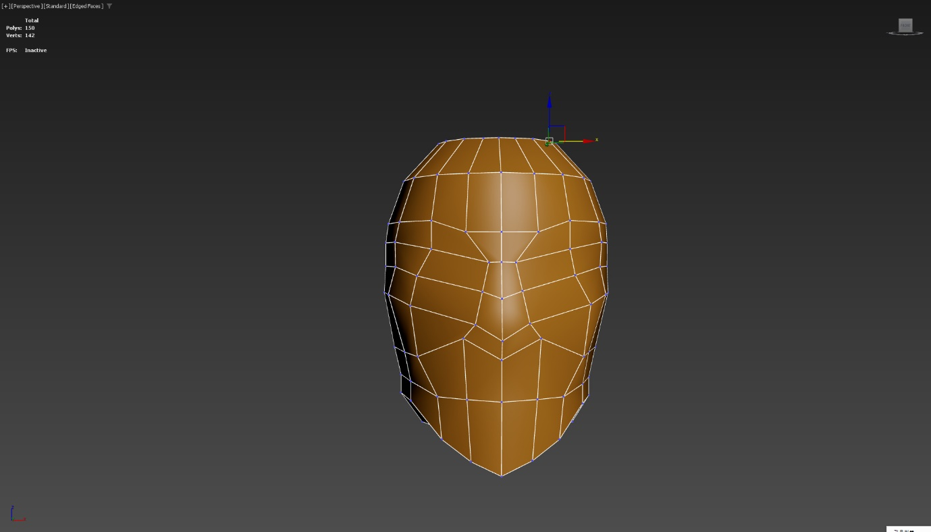

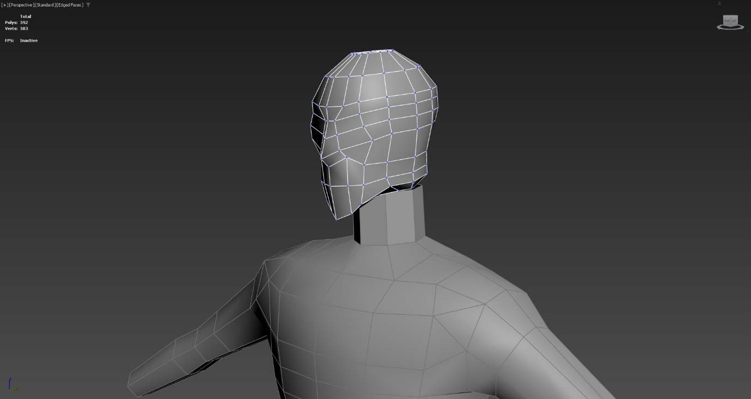

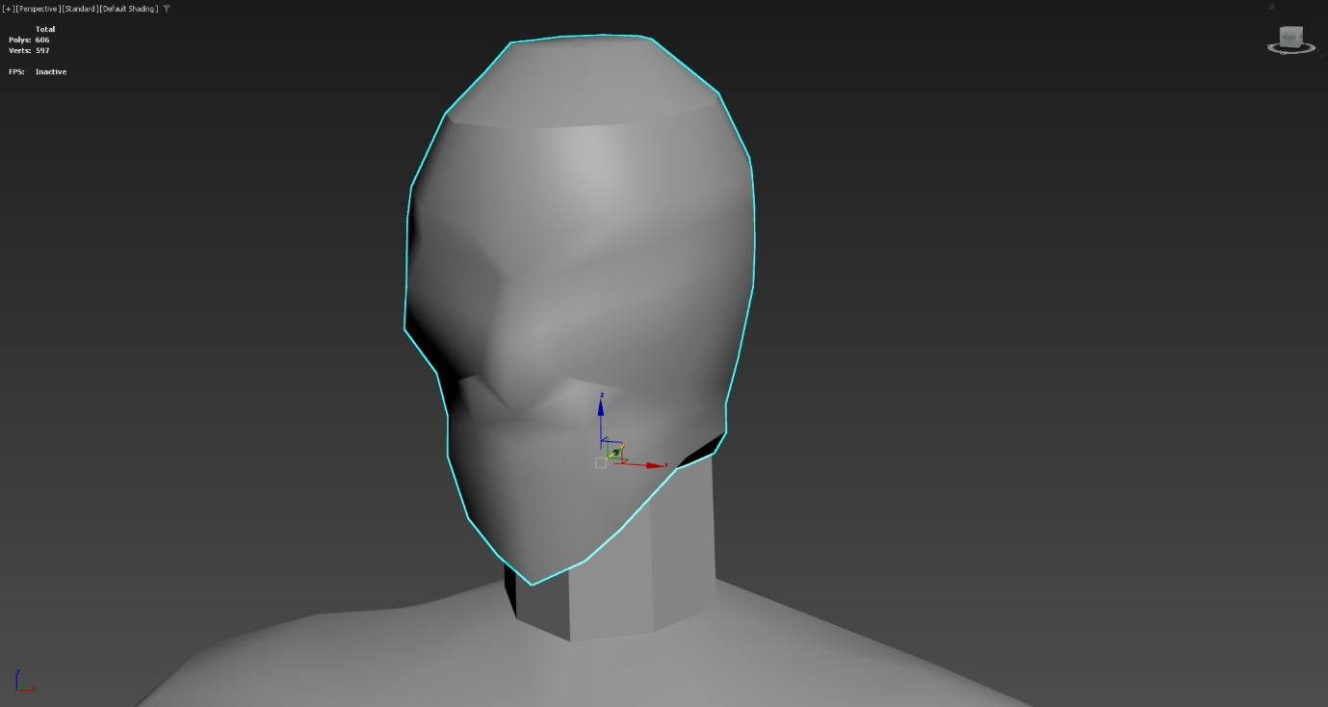

와이어 프레임을 생각하지 않고 뽑아서 가이 포크스 가면 같은 얼굴이 나옴

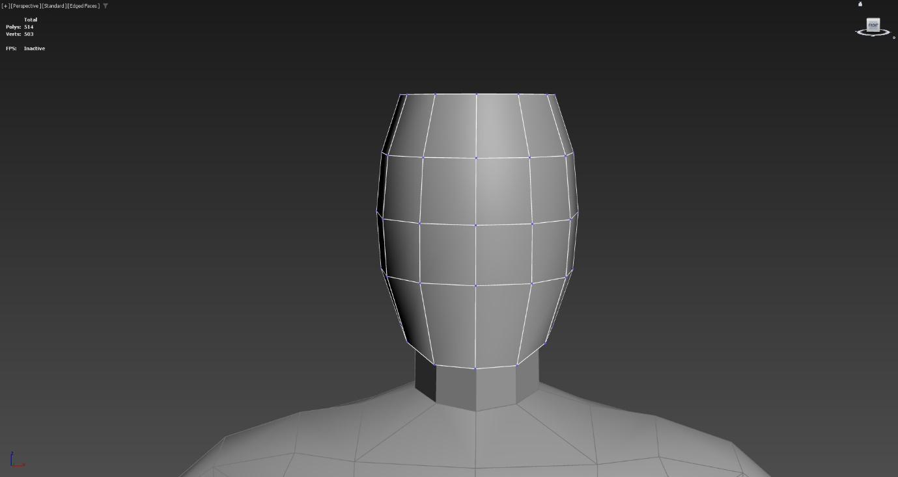

처음부터 다시 제작…

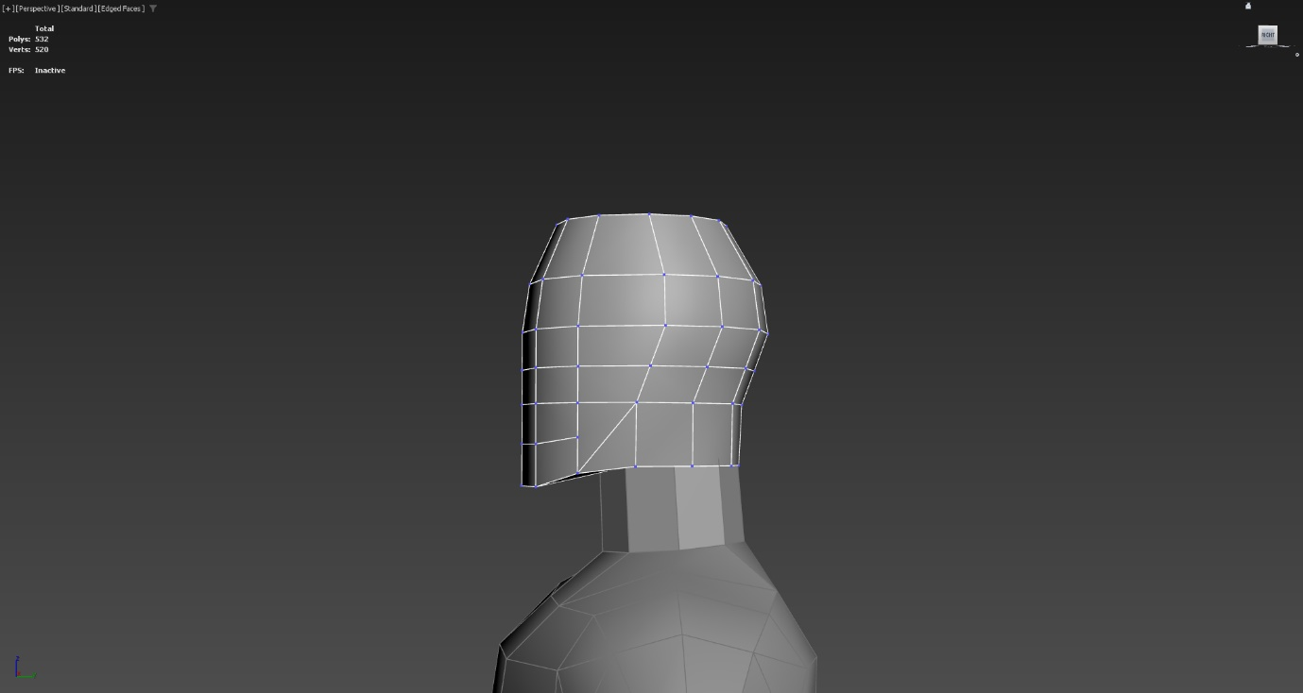

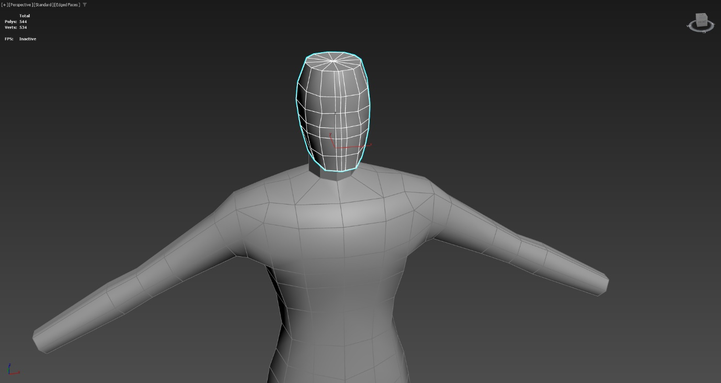

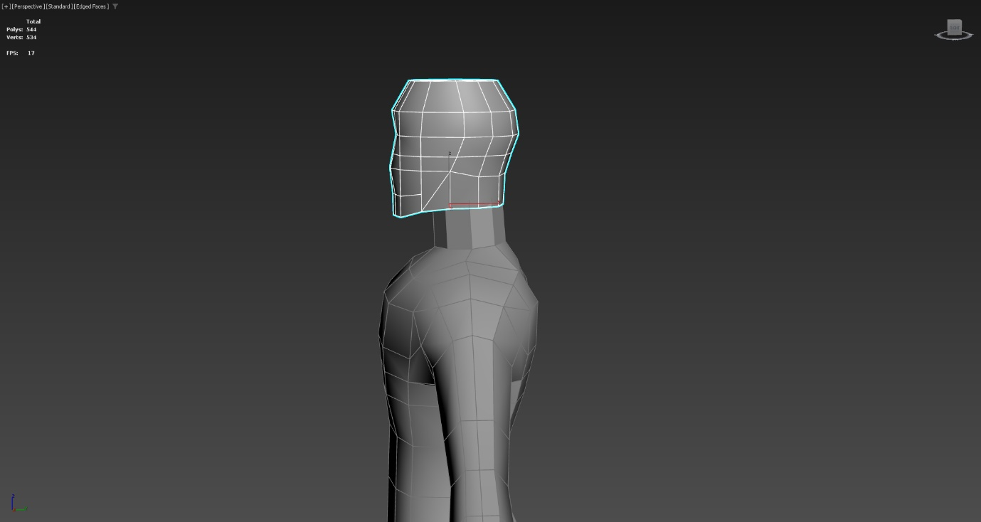

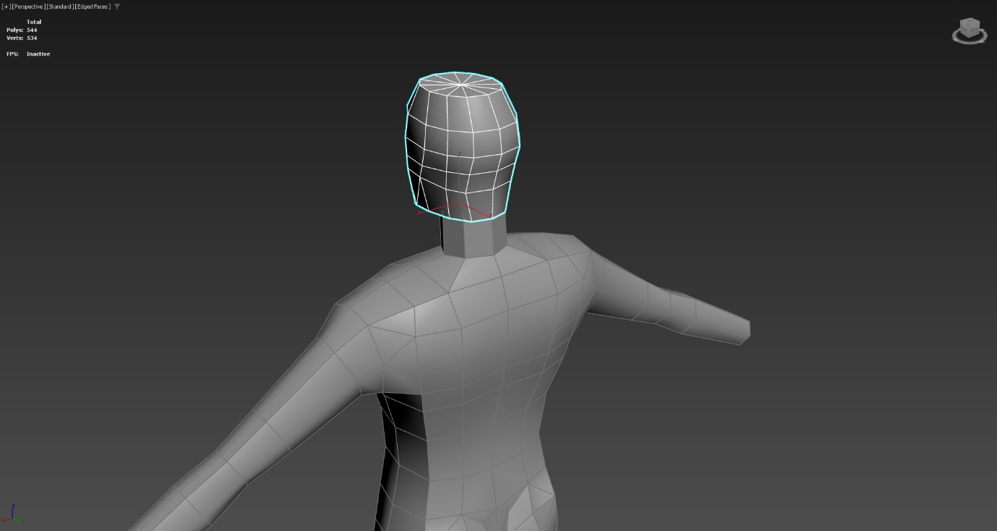

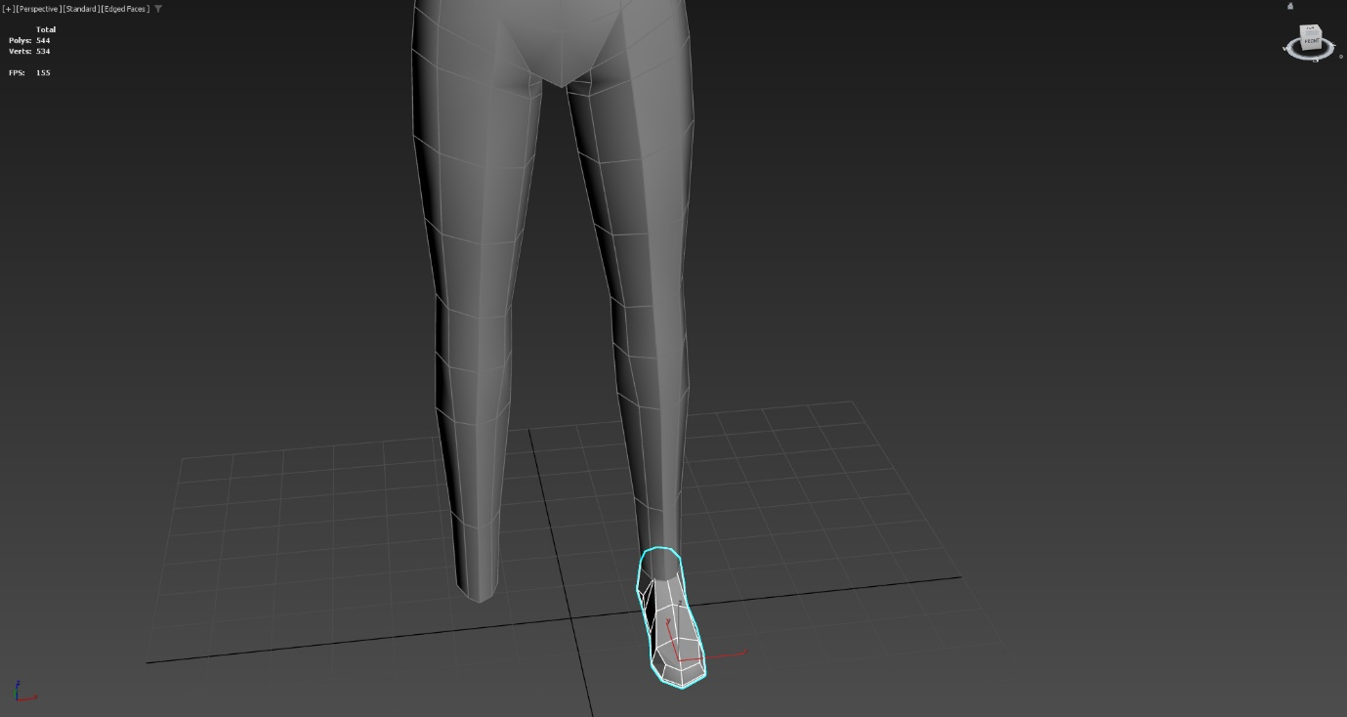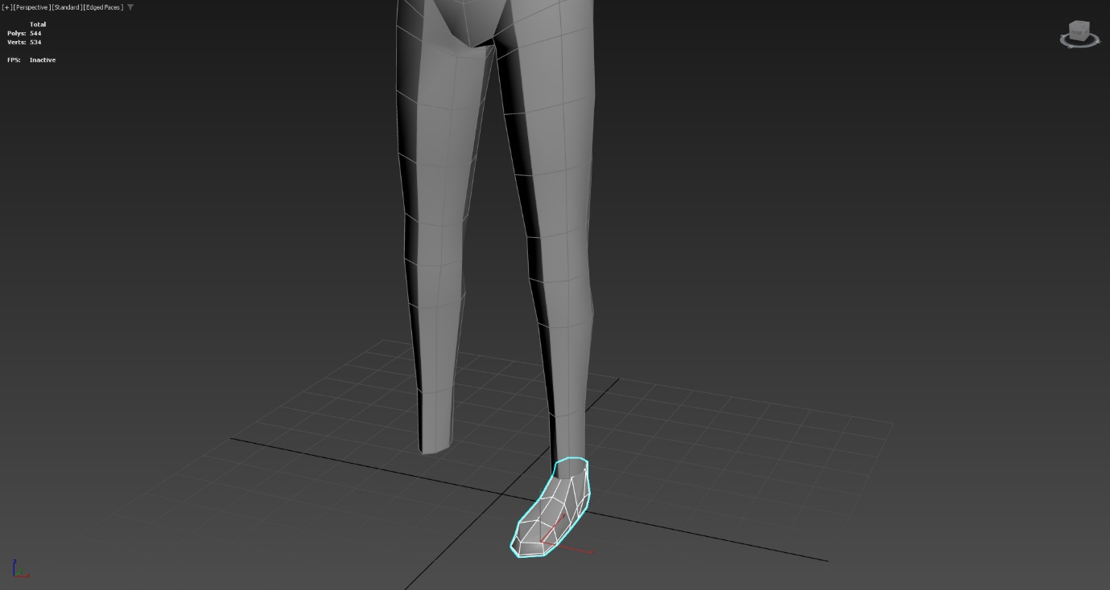

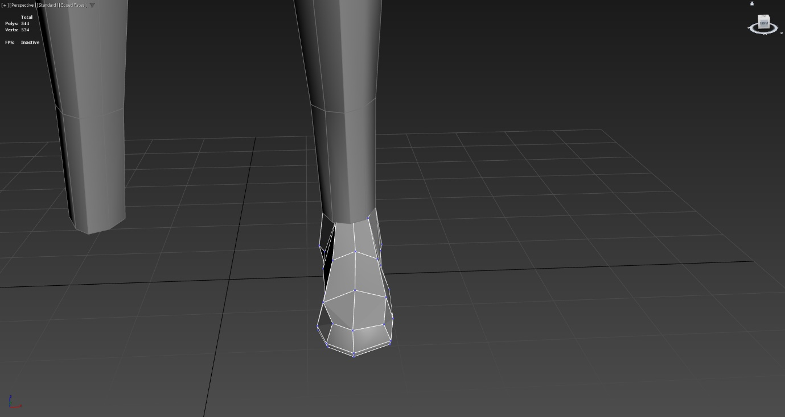

발 제작

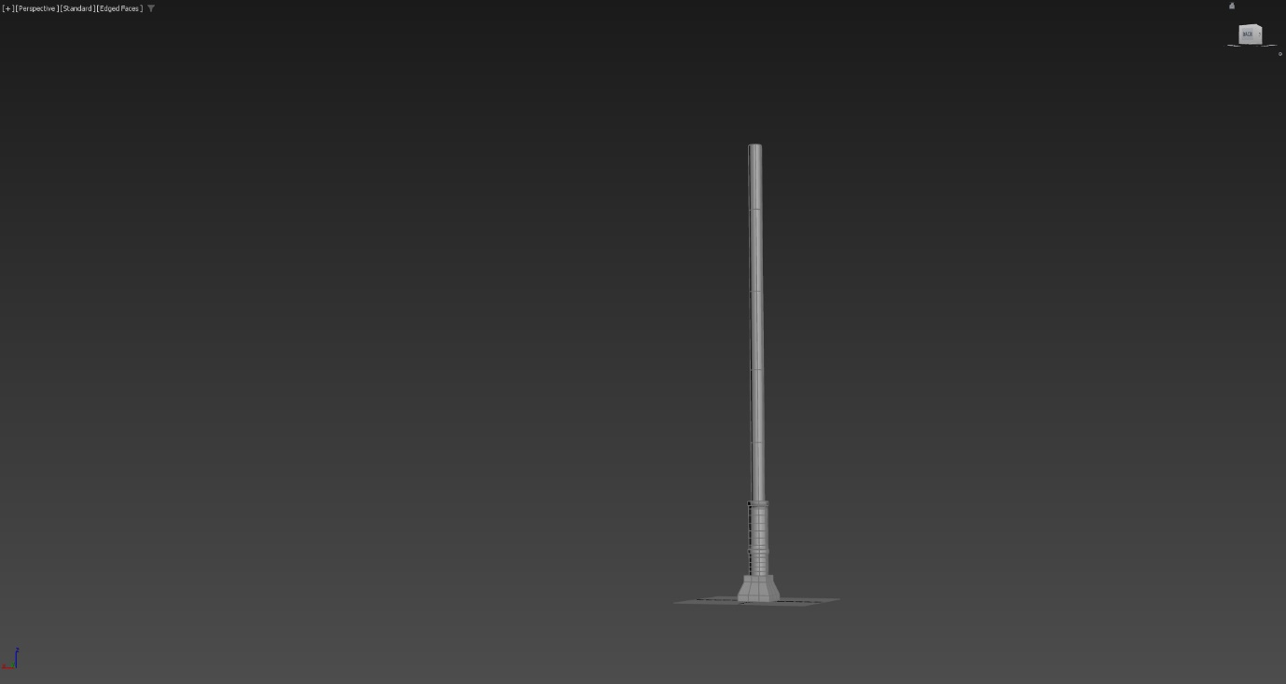

가로등 제작 진행  
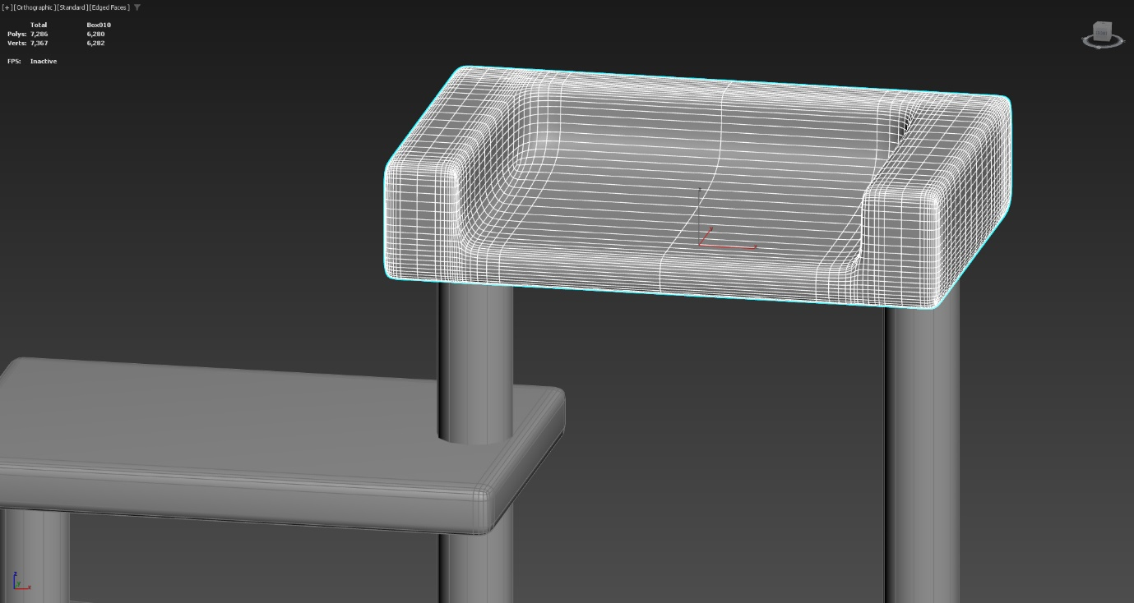

개인 프로젝트에 쓸 캣타워 제작 진행

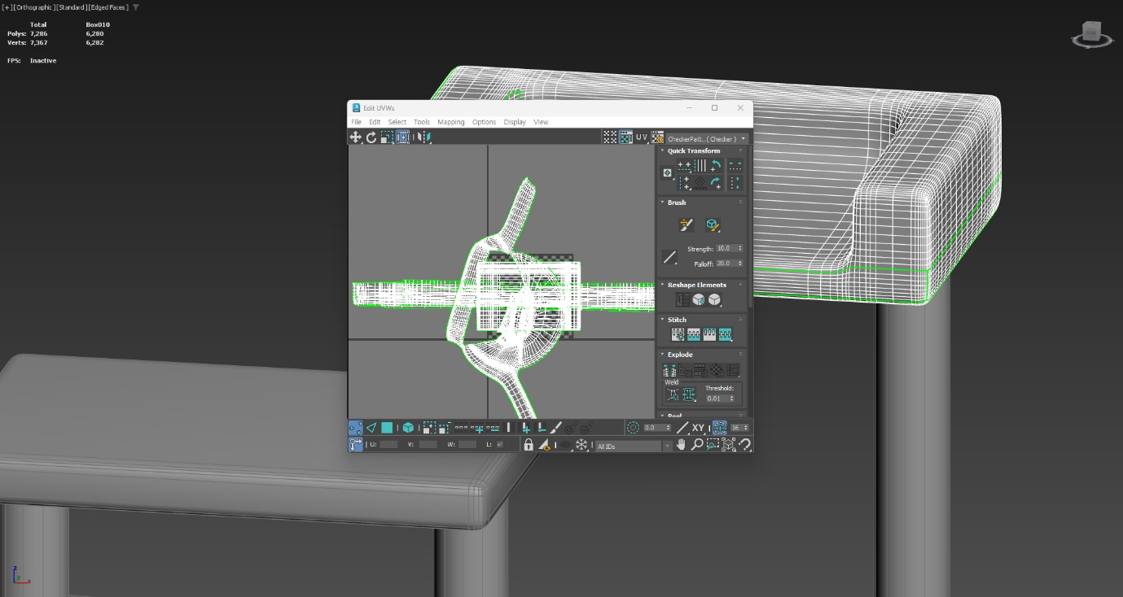

UV맵 추출…실패…미숙하여 아직 더 연습이 필요할 듯 합니다.

|  |  |  |  |
| --- | --- | --- | --- |
| **문제점 정리** | 툴 숙련도 | | |
| **해결방안** | 최대한 많이, 다양하게 실습 | | |
| **다음주차** | 20주차 | **다음기간** | 2024.11.05 ~ 2024.11.12 |
| **다음주 할 일** | 성인 남성 모델링 제작  기획서 업데이트  애니메이션 실습(3D 애니메이션2 수업에서 나간 내용을 위주로) | | |
| **지도 교수**  **Comment** |  | | |